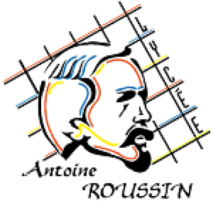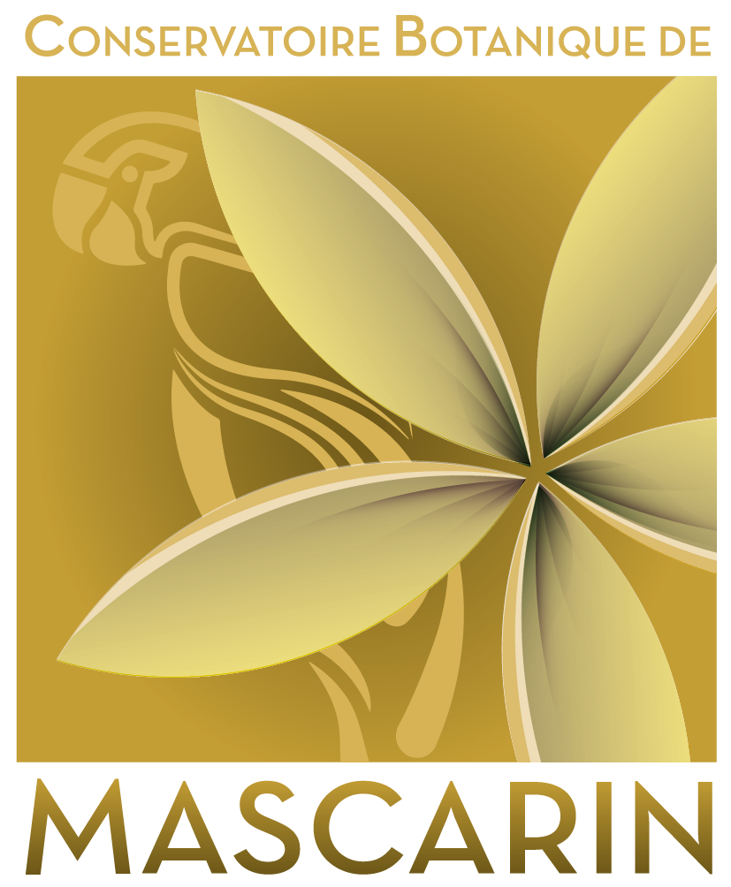

CONVENTION

CRÉATION ET RENFORCEMENT D’UN ARBORETUM

ENTRE

L'Association Conservatoire Botanique National et Centre Permanent d’Initiatives pour l’Environnement de Mascarin (ci-après désignée CBN-CPIE Mascarin), régie par la loi du 1er juillet 1901

Représentée par son Président : M. Armand HOAREAU
Siège social : 2 rue du Père Georges - Les Colimaçons - 97436 SAINT LEU
N° de SIRET du bénéficiaire de la subvention : 340 671 353 00035

ET

Le Lycée Général et Technologique Antoine Roussin (désigné ci-après Lycée Antoine Roussin)
Représentée par son Proviseur : Mme BA NDEYE
Adresse : 25 rue Leconte de Lisle CS 21013 97872 Saint Louis CEDEX

Préambule

Le territoire de La Réunion peut être qualifié d'exceptionnel à bien des égards et, avant tout, au titre de sa remarquable biodiversité végétale comptant pas moins de 1726 espèces indigènes au sein des plantes à fleurs, des fougères et des mousses. Ce patrimoine végétal unique au monde tant dans sa diversité spécifique, avec un très fort taux d'endémisme, que dans son organisation structurelle en d'innombrables habitats naturels a motivé la création d'un Parc national en 2007 et a ensuite été classé au Patrimoine Mondial de l'Humanité par l'UNESCO en 2010.

Face à ce constat, et suivant les engagements internationaux pris suite à la première Convention sur la Diversité Biologique (Rio - 1992) déclinée en plan stratégique (Nagoya - 2010), le territoire de La Réunion s'est engagé durant la dernière décennie sur des orientations visant à préserver cette biodiversité d'exception.

Ainsi, l'État, avec la participation de ses partenaires locaux dont les collectivités territoriales, a développé des stratégies visant à optimiser la gestion et la conservation de la biodiversité de La Réunion :

- Stratégie Réunionnaise pour la Biodiversité (2006, révisée 2012-2020)
- Stratégie de Lutte contre les Espèces Invasives à La Réunion déclinée en Plan Opérationnel de Lutte contre les Invasives (POLI, 2019-2022)
- Stratégie de Conservation de la Flore et des Habitats de La Réunion (SCFHR, 2013-2020)
- Territorialisation du plan biodiversité à La Réunion (2019-2022)

Fort de s'être doté d'un Plan Opérationnel de Lutte contre les espèces Invasives (POLI), une des priorités du territoire est de développer des dispositifs pour limiter l'introduction, l'utilisation et la diffusion dans les milieux naturels d'espèces exotiques envahissantes, en particulier de plantes. Ainsi, pour ce qui concerne les projets de végétalisation des espaces urbains, péri-urbains, espaces verts, ruraux et routiers, il apparaît désormais fondamental de ne plus utiliser d'espèces exotiques envahissantes ou potentiellement envahissantes qui sont considérées comme le premier facteur de perte de biodiversité dans les îles tropicales océaniques.

Au-delà, l'objectif est de respecter autant que possible les entités paysagères végétales singulières qui façonnent le relief de notre territoire insulaire. La Démarche Aménagement Urbain et Plantes Indigènes (DAUPI) a pour vocation à motiver et aider les professionnels à produire et choisir les végétaux indigènes et exotiques non envahissants pour de tels projets d'aménagements.

Elle a également pour ambition de servir de tremplin pédagogique pour sensibiliser la population dans son ensemble ainsi que les élus et les décideurs à la préservation de la biodiversité.

La Démarche Aménagement Urbain et Plantes Indigènes (DAUPI)

La DAUPI a pour objectif de promouvoir l'utilisation d'espèces indigènes et d’espèces exotiques non envahissantes dans les aménagements urbains, péri-urbains et ruraux de la totalité du territoire de La Réunion. La DAUPI propose un cadre innovant et permet de :

- Préserver la biodiversité en limitant l’introduction, la production et la diffusion d’espèces exotiques envahissantes et potentiellement envahissantes dans les aménagements urbains et péri-urbains, et par extension dans tous les espaces non naturels (jardins, bords de route, bords des champs, espaces verts récréatifs, limites d’urbanisation…).
- Répondre à une forte demande sociétale de pouvoir disposer d’espèces indigènes avec un double intérêt : pédagogique et culturel en favorisant la connaissance et l’appropriation de ce patrimoine végétal original.
- Développer un secteur économique sous développé à l’heure actuelle, en cohérence avec les objectifs de la Stratégie de Conservation de la Flore et des Habitats de La Réunion, en accompagnant les professionnels dans la production et l’utilisation de plantes indigènes.
- Construire une démarche participative intégrant scientifiques, professionnels et décideurs, et ainsi assurer la continuité de cette démarche dans le temps afin de permettre une adhésion progressive des professionnels et des passeurs d’ordre (collectivités, bailleurs sociaux, privés, etc.).

Une démarche globale PROPRE AU CONSERVATOIRE BOTANIQUE DE MASCARIN

Le CBN-CPIE Mascarin a pour mission l’évolution de la connaissance et la sauvegarde du patrimoine végétal de l’île de La Réunion, l’information des publics. Il doit ainsi contribuer à un aménagement raisonné de l’environnement en développant des actions partenariales.
La valorisation socio-économique du patrimoine naturel est une action inscrite dans la Stratégie de Conservation de la Flore et des Habitats de La Réunion. La sensibilisation du public à la richesse de la flore indigène, à ses caractères originaux et à sa fragilité est une action prioritaire de cette stratégie. La vulgarisation scientifique des connaissances favorise la prise de conscience d’un patrimoine unique, reflet de l’identité de l’île, et encourage à une plus grande responsabilité en matière de gestion et d‘aménagement. Elle passe aussi par une meilleure connaissance de l’histoire et des cultures des habitants de l’île, et une ouverture sur son développement économique et social.

Définition d’un arboretum

Un arboretum est un espace réservé particulier qui abrite des collections d’espèces végétales locales de différentes provenances. Il présente de nombreuses espèces ligneuses ou herbacées sous forme de collections. Tous les arboretums constituent un patrimoine naturel d'essences différentes qu'elles soient issues des forêts ou pas. Chaque arboretum a un rôle scientifique et/ou de conservation.

CECI ETANT EXPOSÉ, IL EST CONVENU CE QUIT SUIT :

Article 1 - Objet de la convention
Il s’agit de développer un arboretum de semenciers (carré de pieds-mères) d’espèces indigènes, dans le cadre de la Démarche Aménagement Urbain et Plantes Indigènes (DAUPI), qui implique, sur une durée d’au moins 5 ans, un suivi des plantations et des actions menées en lien avec les espèces plantées.

La convention porte sur des plantations au niveau d’un site aménagé et géré par le Lycée. Le CBN-CPIE Mascarin fait don de certaines espèces indigènes sous réserve de l’acceptation par l’établissement des articles 2, 3 et 4 de cette convention.

Article 2 - Objectifs

Cette convention a pour objectifs de :

- Donner un cadre officiel à la plantation à venir au sein des espaces verts du Lycée Antoine Roussin.
- Créer un arboretum en priorisant les espèces indigènes pour lesquelles la disponibilité en semences et la maîtrise de multiplication sont assurées ; s’adossant à cet arboretum, un cheminement botanique pourra dans l’avenir être imaginé conjointement par les deux parties
- Favoriser les échanges entre les équipes technique et pédagogique du Lycée Antoine Roussin et l’équipe du CBN-CPIE Mascarin, pour un suivi commun scientifique et technique des plants dans le cadre de la DAUPI ;
- Valoriser l’arboretum d’un point de vue pédagogique, patrimonial, socioculturel, traditionnel et économique.

Article 3 - Mise en œuvre du partenariat

Le CBN-CPIE Mascarin s’engage à fournir une dizaine de plants d’espèces indigènes et endémiques au Lycée Antoine Roussin à partir de la date de signature de la convention. Afin de respecter l’écologie des espèces, ainsi que plusieurs millions d’années d’évolution et la génétique des populations, la zone d’origine des plants fournis (écotype) sera cohérente avec le lieu d’implantation des espèces. Les espèces concernées et le nombre d’individus par espèce figurent dans l’Annexe 1. Le CBN-CPIE Mascarin s’engage à fournir l’identité de l’ensemble des plants par une étiquette en aluminium comportant son numéro d’accession dans la base de données ex situ du CBN-CPIE Mascarin.

Le CBN-CPIE Mascarin s’engage également à accompagner le Lycée Antoine Roussin afin d’optimiser l’entretien, le suivi, la récolte ou la production de plantes indigènes, par des conseils, par un soutien technique et scientifique et en lui communiquant les outils développés dans le cadre de la DAUPI (fiches descriptives d’espèces, fiches d’itinéraires techniques de production, etc.). Le CBN-CPIE Mascarin pourra proposer à l’établissement de renforcer l’arboretum existant avec de nouvelles espèces indigènes pendant la durée de la convention.

Au côté du CBN-CPIE Mascarin, le Lycée Antoine Roussin s’engage à :

- Fournir un plan de plantation (croquis, carte ou photo aérienne) des espèces mises en terre dès que les plantations auront été réalisées ;
- Suivre les plantations : une fiche technique (cf. Annexes 2 et 3) sera complétée annuellement pendant les 5 années qui suivent les plantations. L’ensemble des fiches sera transmis au CBN-CPIE Mascarin en fin d’année civile (par courriel au cbnm@cbnm.org ou par courrier au CBN-CPIE Mascarin 2 rue du Père Georges 97436 SAINT-LEU) ;
- Informer le CBN-CPIE Mascarin dans les plus brefs délais en cas de vol ou de problèmes phytosanitaires constatés sur les plants ;
- Mettre à disposition du CBN-CPIE Mascarin des semences des espèces indigènes plantées ;
- Anticiper tout aménagement ou construction qui pourrait compromettre la vocation de l'espace affecté aux plantations.

Article 4 - Responsabilités
Le Lycée Antoine Roussin est responsable de l’entretien, du suivi et du devenir des plants indigènes ayant fait l’objet de cette convention (notamment protection contre le vandalisme le cas échéant). Le Lycée Antoine Roussin a la responsabilité de maintenir sur chaque individu de l’arboretum le numéro d’identité de la plante (traçabilité) sur une étiquette permanente fournie par le CBN-CPIE Mascarin.

Article 5 – Communication et valorisation
Le CBN-CPIE Mascarin et le Lycée Antoine Roussin peuvent librement utiliser les résultats du partenariat pour toute forme de communication (photos, dossiers de presse, communiqués de presse, réseaux sociaux, affiches, publications…) vis-à-vis du grand public ou d'autres partenaires. A ce titre, le CBN-CPIE Mascarin et le Lycée Antoine Roussin s’engagent à faire apparaître a minima les logos des deux institutions sur tout support de communication relatif au partenariat.

Article 6 – Durée, reconduction, résiliation
Cette convention de partenariat établie pour une durée de 5 ans à compter de sa signature, renouvelable après présentation du bilan de 5 années précédentes.

Elle pourra également être résiliée à la fin de chaque année par l’un ou l’autre partenaire, après accord commun.

Fait en 3 exemplaires, aux Colimaçons, le ……………………………… 2021

Madame BA NDEYE  Proviseure du Lycée Antoine ROUSSIN | Monsieur Maximin ASSOUNE  Président du CBN-CPIE Mascarin

ANNEXE 1 : liste des espèces végétales indigènes et endémiques ciblées par la démarche DAUPI et adaptées à la zone de lycée Antoine ROUSSIN
Nom vernaculaire | Nom scientifique | Famille | Type biologique | Hauteur max (m) | Rusticité - Résistance - Exigence - Risques
Affouche | Ficus densifolia Miq. | Moraceae | arbre | 18 | sécheresse, plein soleil, racines imposantes
Asperge sauvage | Asparagus umbellulatus Bresler | Asparagaceae | herbacée | 2 | sécheresse, demi-ombre
Benjoin | Terminalia bentzoe (L.) L. f. | Combretaceae | arbre | 20 | sécheresse, plein soleil, demi-ombre
Bois d'arnette | Dodonaea viscosa Jacq. | Sapindaceae | arbrisseau, arbuste | 4 | sécheresse, plein soleil
Bois de balai | Memecylon confusum Blume | Melastomataceae | arbuste | 6 | ombre
Bois de buis | Fernelia buxifolia Lam. | Rubiaceae | arbuste, arbre | 10 | sécheresse, plein soleil, demi-ombre
Bois de chandelle | Dracaena reflexa Lam. | Asparagaceae | arbre, arbuste | 6 | sécheresse, résiste au froid, plein soleil, tolérance à l'ombre
Bois de fièvre | Pouzolzia laevigata (Poir.) Gaudich. | Urticaceae | arbrisseau | 3 | sécheresse, plein soleil, demi-ombre
Bois de gaulette | Doratoxylon apetalum (Poir.) Radlk. var. apetalum | Sapindaceae | arbre, arbuste | 15 | sécheresse, résiste au froid, demi-ombre, tolérance à l'ombre
Bois de judas | Cossinia pinnata Comm. ex Lam. | Sapindaceae | arbre | 15 | sécheresse, plein soleil
Bois de merle | Allophylus borbonicus (J.F. Gmel.) F. Friedmann | Sapindaceae | arbuste | 10 | insolation, résiste au froid, demi-ombre
Bois de nèfles | Eugenia buxifolia Lam. | Myrtaceae | arbre, arbuste | 10 | sécheresse, résiste au froid, plein soleil
Bois de nèfles à grandes feuilles | Eugenia mespiloides Lam. | Myrtaceae | arbre | 12 | résiste au froid, demi-ombre, tolérance à l'ombre
Bois de paille-en-queue | Monarrhenus pinifolius Cass. | Asteraceae | arbrisseau | 2 | sécheresse, tolérance au sel, plein soleil, mur ou talus
Bois de pintade | Coptosperma borbonica (Hend. et Andr.Hend.) De Block | Rubiaceae | arbre, arbuste | 12 | sécheresse, plein soleil, demi-ombre
Bois de prune rat | Myonima obovata Lam. | Rubiaceae | arbrisseau, arbuste | 6 | plein soleil
Bois de quivi | Turraea thouarsiana (Baill.) Cavaco et Keraudren | Meliaceae | arbuste | 4 | sécheresse, plein soleil, demi-ombre
Bois de rongue | Erythroxylum laurifolium Lam. | Erythroxylaceae | arbuste | 7 | hygrophile, ombre
Bois de sinte | Scutia myrtina (Burm. f.) Kurz | Rhamnaceae | arbrisseau, arbuste | 10 | sécheresse, plein soleil, demi-ombre, résiste au froid, épines
Bois de sureau | Leea guineensis G. Don | Vitaceae | arbuste | 4 | plein soleil, demi-ombre, ombre
Bois d'olive blanc | Olea lancea Lam. | Oleaceae | arbre | 12 | sécheresse, résiste au froid, plein soleil
Bois d'olive gros peau | Pleurostylia pachyphloea Tul. | Celastraceae | arbre | 5 | sécheresse, plein soleil, demi-ombre
Bois d'olive noir | Olea europaea L. subsp. cuspidata (Wall. ex G. Don) Cif. | Oleaceae | arbre, arbuste | 7 | sécheresse, plein soleil
Bois d'osto | Antirhea borbonica J.F. Gmel. | Rubiaceae | arbre, arbrisseau | 10 | hygrophile, demi-ombre, ombre
Bois dur | Securinega durissima J.F. Gmel. | Phyllanthaceae | arbre | 15 | sécheresse, plein soleil, demi-ombre
Bois maigre | Nuxia verticillata Lam. | Stilbaceae | arbre | 25 | résiste au froid, plein soleil
Bois mam'zelle | Phyllanthus casticum Soy.-Will. | Phyllanthaceae | arbre, arbrisseau | 5 | sécheresse, plein soleil
Bois noir des Hauts | Diospyros borbonica I. Richardson | Ebenaceae | arbre | 18 | sécheresse, plein soleil, demi-ombre
Bois rouge | Elaeodendron orientale Jacq. | Celastraceae | arbre | 20 | sécheresse, résiste au froid, demi-ombre
Café marron | Coffea mauritiana Lam. | Rubiaceae | arbuste | 7 | sécheresse, ombre
Cascavelle | Abrus precatorius L. subsp. africanus Verdc. | Fabaceae | liane | 4,5 | sécheresse, sols pauvres, plein soleil
Change-écorce | Aphloia theiformis (Vahl) Benn. | Aphloiaceae | arbre, arbuste | 15 | sécheresse, résiste au froid, demi-ombre, tolérance à l'ombre
Cochléaria du pays | Centella asiatica (L.) Urb. | Apiaceae | herbacée | 0,3 | tolérance au sel, résiste au froid, tolérance à l'ombre, plein soleil
Figuier blanc | Ficus lateriflora Vahl | Moraceae | arbre | 12 | sécheresse, plein soleil
Fougère cascade | Nephrolepis biserrata (Sw.) Schott | Nephrolepidaceae | herbacée - fougère | 1 | tolérance à l'ombre, insolation
Grand natte | Mimusops balata (Aubl.) C.F. Gaertn. | Sapotaceae | arbre | 20 | sécheresse, demi-ombre
Hibiscus à feuilles ovales | Hibiscus ovalifolius (Forssk.) Vahl | Malvaceae | herbacée | 1 | sécheresse, plein soleil
Jolilave | Flagellaria indica L. | Flagellariaceae | liane | 30 | sécheresse, plein soleil, demi-ombre
Latanier rouge | Latania lontaroides (Gaertn.) H.E. Moore | Arecaceae | palmier | 15 | sécheresse, plein soleil
Liane blanche | Cissampelos pareira L. | Menispermaceae | liane | 5 | sécheresse ,plein soleil
Liane croc de chien | Smilax anceps Willd. | Smilacaceae | liane | 10 | sécheresse, résiste au gel, tolérance à l'ombre
Liane d'olive | Secamone volubilis (Lam.) Marais | Apocynaceae | liane, arbrisseau | 4,5 | sécheresse, plein soleil
Liane jaune | Danais fragrans (Lam.) Pers. | Rubiaceae | arbrisseau sarmenteux | 25 | sécheresse, plein soleil, demi-ombre, ombre
Liane marabit | Clematis mauritiana Lam. | Ranunculaceae | liane, sous-abrisseau | 10 | résiste au gel, demi-ombre, toxique
Liane patte poule | Toddalia asiatica (L.) Lam. | Rutaceae | arbrisseau sarmenteux | 15 | sécheresse, tolérance à l'ombre, plein soleil, épines
Lingue à poivre | Piper borbonense (Miq.) C. DC. | Piperaceae | liane | 10 | demi-ombre, ombre
Mahot tantan | Dombeya acutangula Cav. | Malvaceae | arbuste | 5 | sécheresse, plein soleil
Mauve | Abutilon exstipulare (Cav.) G. Don | Malvaceae | arbrisseau | 2,5 | sécheresse, sols pauvres, plein soleil
Oseille marron | Begonia salaziensis (Gaudich.) Warb. | Begoniaceae | herbacée | 2 | résiste au froid, ombre
Palmiste blanc | Dictyosperma album (Bory) H. Wendl. et Drude ex Scheff. | Arecaceae | palmier | 20 | sécheresse, plein soleil
Patte lézard | Phymatosorus scolopendria (Burm. f.) Pic. Serm. | Polypodiaceae | herbacée - fougère | 0,5 | sécheresse, tolérance à l'ombre, insolation
Patte poule | Vepris lanceolata (Lam.) G. Don | Rutaceae | arbre,arbuste | 8 | sécheresse, plein soleil
Pavonia calycina | Pavonia calycina (Cav.) Ulbr. | Malvaceae | herbacée | 1,8 | sécheresse, plein soleil
Pervenche à fleurs blanches | Plumbago zeylanica L. | Plumbaginaceae | arbrisseau | 2 | sécheresse, plein soleil, demi-ombre
Petit vacoa | Pandanus sylvestris Bory | Pandanaceae | arbuste | 5 | sécheresse, plein soleil, tolérance à l'ombre
Pourpier rouge | Portulaca oleracea L. | Portulacaceae | herbacée | 0,3 | sécheresse, plein soleil, sols salés, sols sablonneux, sols pauvres
Tan Georges | Molinaea alternifolia Willd. | Sapindaceae | arbre | 15 | sécheresse, résiste au froid, demi-ombre
Ti l'affouche | Ficus reflexa Thunb. | Moraceae | arbre | 10 | sécheresse, plein soleil, racines imposantes

ANNEXE 2 - FICHE DE SUIVI SANITAIRE DE L’ARBORETUM (version 2019)
Nom de l’arboretum : Fiche n°..
Organisme gestionnaire de l’arboretum :
Date de suivi :
Agent(s) de suivi :

Numéro d’accession (1) ou numéro individuel | Nom de l’espèce  (scientifique (2) ou commun (3)) | Adulte /  Juvénile (4) | Posture (5) | Etat de santé (6) | Remarques, interventions à prévoir
Contact : Conservatoire Botanique National de Mascarin - Thibault ROCHIER (trochier@cbnm.org, 0262 24 03 24) ; Christophe LAVERGNE (clavergne@cbnm.org)

ANNEXE 3 - FICHE DE SUIVI PHENOLOGIQUE DE L’ARBORETUM (version 2019) - Fiche n°..
Nom de l’arboretum :  Organisme gestionnaire : |  | Date de suivi :  Agent(s) de suivi :

Numéro d’accession / numéro individuel | Nom scientifique (2) | Nom commun (3) | Adulte / Juvénile (4) | Janv. | Févr. | Mars | Avril | Mai | Juin | Juil. | Août | Sept. | Oct. | Nov. | Déc.
Contact : Conservatoire Botanique National de Mascarin - Thibault ROCHIER (trochier@cbnm.org, 0262 24 03 24) ; Christophe LAVERGNE (clavergne@cbnm.org)

